

26 июля 2026 г. | г. Москва

Коммерческое предложение
Пластиковые пружины для переплета 12 мм белые
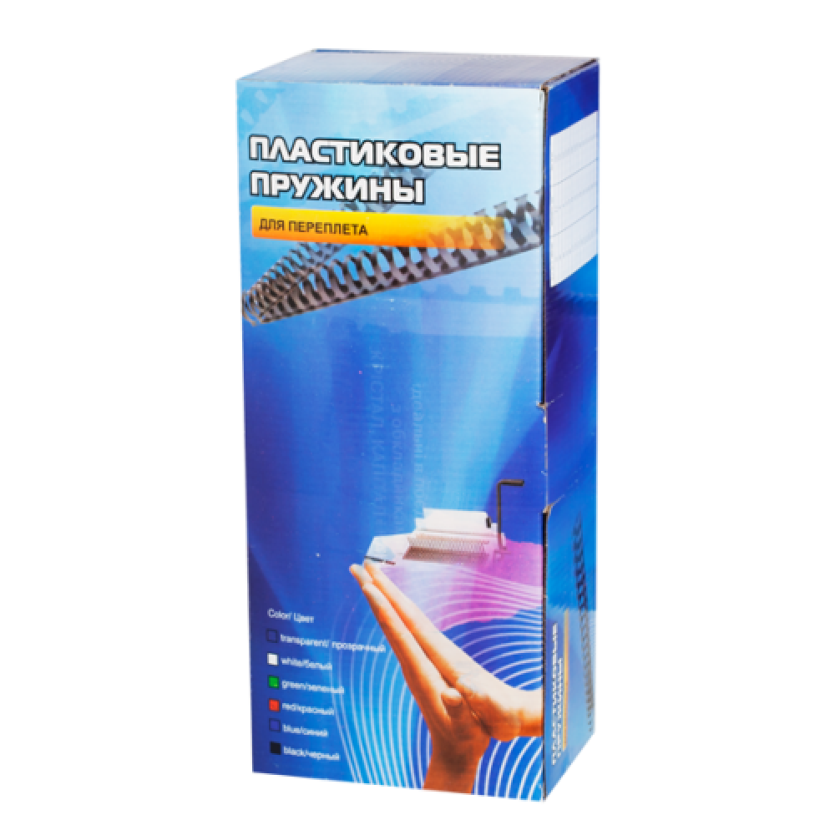 | Описание:  Пластиковая пружина для переплета документов на 55-100 листов формата А4  *Количество листов в переплете может варьироваться в зависимости от таких факторов, как толщина обложки, плотность бумаги, глубина перфорации на переплетной машине и уровень влажности в помещении

Параметры | Значение
Материал: | Пластиковые
Диаметр пластик, мм: | 12
Цвет: | Белый (пластик/металл)
Количество в упаковке: | 100

Цена: 550 руб. 88 коп.
Гарантия:
Сроки поставки товара:
Срок действия ценового предложения:

Генеральный директор Миронов Б.Б.

